Analyse Document

Jaron Poel

Inhoudsopgave

Inleiding: 2

Kwaliteitseisen en beperkingen 3

FR-01 3

FR-02 3

FR-03 3

FR-04 3

FR-05 3

FR-06 3

FR-07 3

FR-08 4

FR-09 4

Moscow 4

User interface 4

Home 4

Account aanmaken 5

Overzicht van wedstrijdverslagen 5

Wedstrijdverslag aanmaken 6

Een wedstrijdverslag die al is aangemaakt. 6

UC Diagram 7

Use cases 8

Testcases 11

Testmatrix 0

Conceptueel model (ER) 1

Context diagram. 2

# Inleiding:

Voor S2 op Fontys te Eindehoven hebben we de opdracht gekregen om een webapplicatie te maken om zo een aantal leeruitkomsten te laten zien dat we dit kunnen en snappen. Hiervoor ga ik een wedstrijdverslag systeem maken, deze heb ik een aantal eisen gegeven voor mijzelf deze kunt u vinden onder het kopje Kwaliteitseisen en besprekingen. Even in het kort: Het is de bedoeling dat een persoon van een club en team een wedstrijdverslag kan maken die zij ook weer kunnen inzien om te dingen te herinneren wat de tegenstanders precies deden wat voor acties ze maken en wie de beste spelers zijn zodat als we een andere keer dat ze weer tegen ze moeten spelen ze even in het systeem kunnen kijken en al een overzicht hebben over de tegenstanders waardoor ze misschien een voordeel kunnen krijgen en hun eigen opstelling kunnen aanpassen zodat ze winnen.

# Kwaliteitseisen en beperkingen

## FR-01

De gebruiker kan een account aanmaken.

K-01.1

Een account bestaat uit email, gebruikersnaam, wachtwoord, club en team. En niks anders.

B-01.1

De invulvelden van e-mail en username moeten uniek zijn.

## FR-02

De gebruiker kan zijn account (E-mail, gebruikersnaam, wachtwoord, club en team) aanpassen.

B-02.1

De e-mail, username en wachtwoord mogen niet leeg zijn.

B-02.2

De invulvelden van e-mail en username moeten uniek zijn.

## FR-03

De gebruiker kan inloggen en uitloggen.

K-03.1

Gebruikers kunnen inloggen met een gebruikersnaam en wachtwoord.

## FR-04

De gebruiker kan een wedstrijdverslag aanmaken.

B-04.1

Een wedstrijdverslag bestaat uit een titel, datum van aanmaken, club, team en tekst.

## FR-05

De gebruiker kan een wedstrijdverslag aanpassen.

K-05.1

Alles word opgehaald over de des betreffende wedstrijdverslag en word ingeladen om aan te passen

B-05.1

Een wedstrijdverslag bestaat uit een titel, datum van aanmaken, club, team , tekst.

## FR-06

De gebruiker kan een wedstrijdverslag verwijderen.

B-06.1

Een wedstrijdverslag bestaat uit een titel, datum van aanmaken, club, team , tekst.

## FR-07

De gebruiker kan bij een wedstrijdverslag een opstelling toevoegen.

B-07.1

Een opstelling bestaat uit een aanval en een verdediging vak

B-07.2

In elke vak bestaat uit 4 namen.

## FR-08

De gebruiker kan de stand van de wedstrijd in het systeem zetten

B-08.1 stand bestaat uit 2 teams en 2 cijfers.

## FR-09

Het systeem kan de aanvalspercentage uitreken van een wedstrijd

K-09.1 Het systeem kan het onderverdelen in totaal, vakken en mensen.

## Moscow

|  |  |  |  |
| --- | --- | --- | --- |
| Must | Should | Could | Won’t |
| FR 01 | FR 02 | FR 07 |  |
| FR 03 | FR 06 | FR 09 |  |
| FR 04 |  |  |  |
| FR 05 |  |  |  |
| FR 08 |  |  |  |
|  |  |  |  |

# User interface

## Home

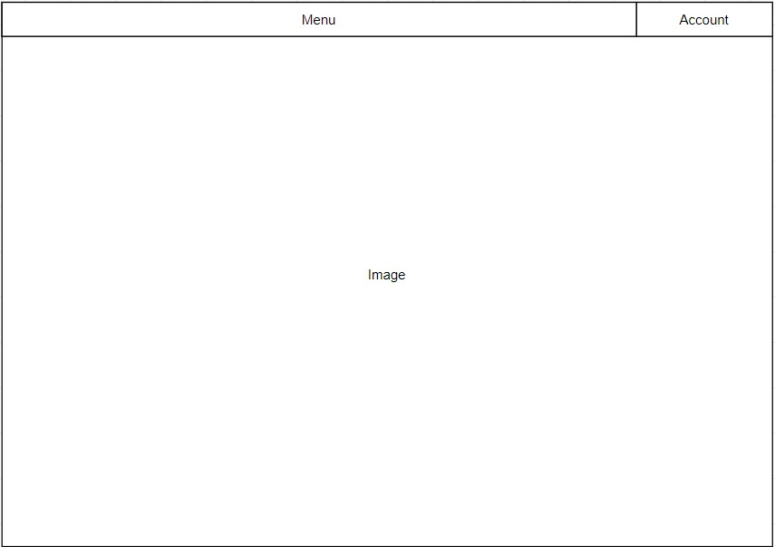

## Account aanmaken

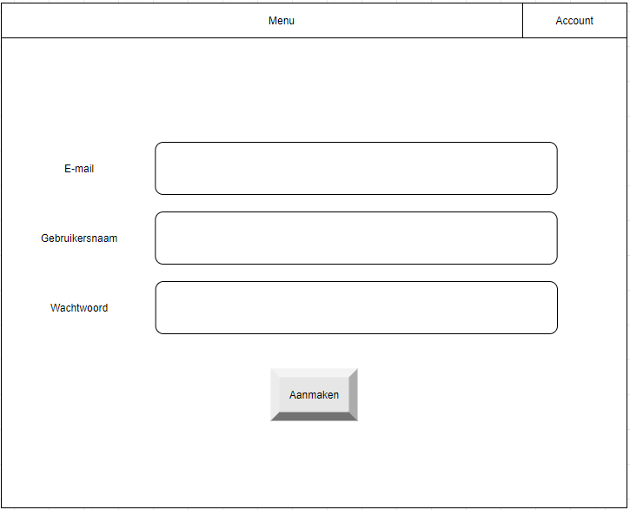

## Overzicht van wedstrijdverslagen

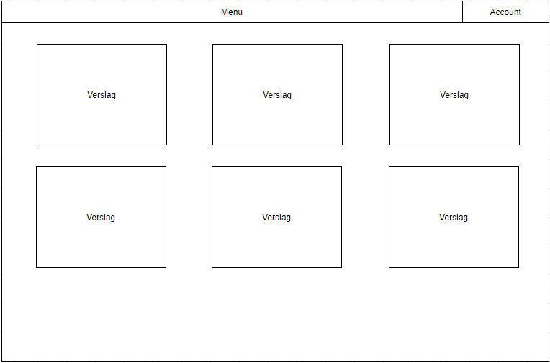

## Wedstrijdverslag aanmaken

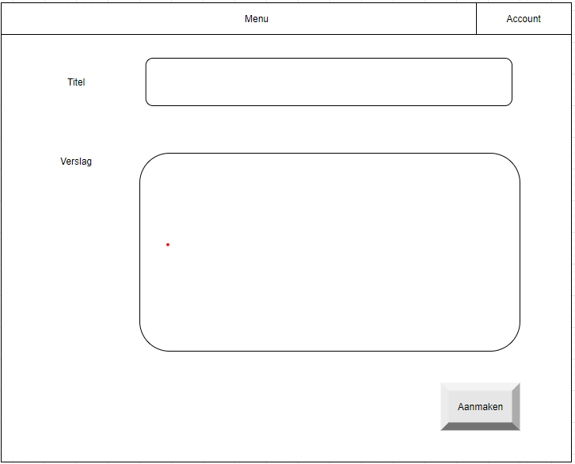

## Een wedstrijdverslag die al is aangemaakt.

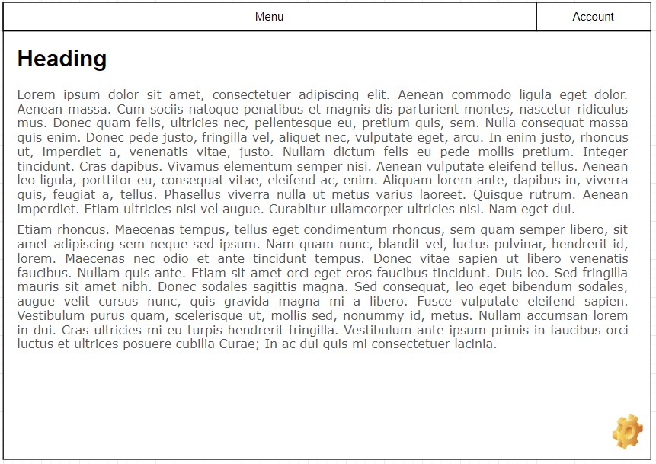

# UC Diagram

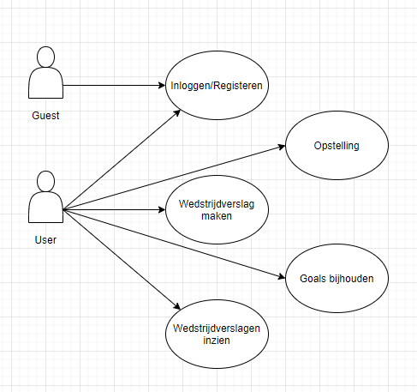

# Use cases

**UC01 (FR-01)**

|  |  |
| --- | --- |
| Naam | Registeren |
| Samenvatting | Het systeem laat een pagina zien waarop je kunt registeren. |
| Actors | User |
| Pre-conditie |  |
| Omschrijving | 1. De actor geeft aan een nieuwe account te willen maken.  2. Het systeem laat de pagina zien om een account aan te maken.  3. De actor voert zijn de gegevens (E-mail, gebruikersnaam, wachtwoord, club en team) in bevestigt deze.  4. Het systeem controleert de ingevoerde gegevens. [1],[2]  5. Het systeem voegt het account toe. |
| Uitzonderingen | 1. Niet alle gegevens zijn ingevuld. (ga terug naar stap 2)  2. De invulvelden van E-mail en username moeten uniek zijn. (Zie B-01.1, ga terug naar stap 2) |
| Resultaat | Er is een account aangemaakt |

**UC02 (FR-02)**

|  |  |
| --- | --- |
| Naam | Aanpassen van account |
| Samenvatting | Het systeem laat een pagina zien waarop je je account kunt aanpassen. |
| Actors | User |
| Pre-conditie | Er is een account voor de actor en die is ingelogd |
| Omschrijving | 1. De actor geeft aan zijn account (E-mail, gebruikersnaam, wachtwoord, club en team) te willen aanpassen.  2. Het systeem laat de pagina zien om een account aan te passen.  3. De actor voert zijn de gegevens (E-mail, gebruikersnaam, wachtwoord, club en team) in bevestigt deze.  4. Het systeem controleert de ingevoerde gegevens. [1],[2]  5. Het systeem past het account aan. |
| Uitzonderingen | 1. Niet alle gegevens zijn ingevuld. (Zie B-02.1, ga terug naar stap 3)  2. De invulvelden van E-mail en username moeten uniek zijn. (Zie B-02.2, ga terug naar stap 2) |
| Resultaat | Er is een account aangepast |

**UC03 (FR-04)**

|  |  |
| --- | --- |
| Naam | Wedstrijdverslag aanmaken |
| Samenvatting | Het systeem laat een pagina zien waarop je een wedstrijdverslag kan aanmaken. |
| Actors | User |
| Pre-conditie | De actor is ingelogd. |
| Omschrijving | 1. De actor geeft aan dat hij/zij een wedstrijdverslag wil maken.  2. Het systeem laat de pagina zien om een wedstrijdverslag aan te maken.  3. De actor voert zijn nieuw wedstrijdverslag (titel en tekst) in. Team, datum en club gaat automatisch.  4. Het systeem controleert de ingevoerde gegevens of alles goed is ingevuld. [1]  5. Het systeem maakt het wedstrijdverslag aan. |
| Uitzonderingen | 1. Niet alle gegevens zijn ingevuld. (Zie B-03.1, ga terug naar stap 2) |
| Resultaat | Er is een wedstrijdverslag aangemaakt |

**UC04 (FR-05)**

|  |  |
| --- | --- |
| Naam | Wedstrijdverslag aanpassen |
| Samenvatting | Het systeem laat een pagina zien waarop je een wedstrijdverslag kan aanpassen. |
| Actors | User |
| Pre-conditie | De actor heeft een wedstrijdverslag gemaakt. |
| Omschrijving | 1. De actor geeft aan dat hij/zij een wedstrijdverslag wil aanpassen.  2. Het systeem laat de pagina zien om een wedstrijdverslag aan te passen.  3. De actor voert zijn aanpassingen (titel of tekst misschien zelfs beide) in.  4. Het systeem controleert de ingevoerde gegevens of alles goed is ingevuld. [1]  5. Het systeem past het wedstrijdverslag aan. |
| Uitzonderingen | 1. Niet alle gegevens zijn ingevuld. (Zie B-04.1, ga terug naar stap 2) |
| Resultaat | Er is een wedstrijdverslag aangepast |

**UC05 (FR-06)**

|  |  |
| --- | --- |
| Naam | Wedstrijdverslag verwijderen |
| Samenvatting | Het systeem laat een pagina zien waarop je een wedstrijdverslag kan verwijderen. |
| Actors | User |
| Pre-conditie | De actor heeft een wedstrijdverslag gemaakt. |
| Omschrijving | 1. De actor geeft aan dat hij/zij een wedstrijdverslag wil inzien.  2. Het systeem laat de pagina zien om een wedstrijdverslag te laten zien.  3. De actor geeft aan deze wedstrijdverslag te willen verwijderen.  5. Het systeem verwijderd het wedstrijdverslag. |
| Uitzonderingen |  |
| Resultaat | Er is een wedstrijdverslag verwijderd. |

**UC06 (FR-04)**

|  |  |
| --- | --- |
| Naam | De gebruiker kan zijn een overzicht van wedstrijden openen. |
| Samenvatting | Het systeem laat een pagina zien waarop je je alle wedstrijdverslag staan van de gebruiker. |
| Actors | User |
| Pre-conditie | De actor heeft een wedstrijdverslag gemaakt. |
| Omschrijving | 1. De actor geeft aan zijn overzicht te willen openen  2. Het systeem laat de pagina zien waar zijn wedstrijdverslagen op staan.  3. De actor geeft aan een wedstrijdverslag te willen lezen.  4. Het systeem laat het wedstrijdverslag zien |
| Uitzonderingen |  |
| Resultaat | Er is een pagina open met daarop het wedstrijdverslag die de gebruiker wilde zien. |

**UC07 (FR-09)**

|  |  |
| --- | --- |
| Naam | De gebruiker wil de aanvalspercentage inzien van een wedstrijd. |
| Samenvatting | Het systeem laat een pagina zien waarop je de aanvalspercentage van een wedstrijd kan inzien. |
| Actors | User |
| Pre-conditie | De actor heeft een wedstrijdverslag gemaakt. |
| Omschrijving | 1. De actor heeft een wedstrijdverslag geopend  2. Het systeem laat de pagina zien waar zijn wedstrijdverslag op staan.  3. De actor geeft aan een percentage te willen uitrekenen en laten zien.  4. Het systeem laat de percentages zien. |
| Uitzonderingen |  |
| Resultaat | Er is een pagina open met daarop het wedstrijdverslag + percentages van de aanvallen die de gebruiker wilde zien. |

# Testcases

|  |  |  |  |
| --- | --- | --- | --- |
| Test case | Use case | Invoer | Verwachte uitvoer |
| TC01 | UC01 | Omschrijving: Een account aanmaken  Gebruikersnaam: Jaron  Wachtwoord: abc123  E-mail: Jaron@gmail.com  Club: Rust roest  Team: 1 | Account is toegevoegd. |
| TC02 | UC01 | Omschrijving: Een account aanmaken  Gebruikersnaam: Jaron  Wachtwoord: abc123  E-mail: [Jaron@gmail.com](mailto:Jaron@gmail.com)  Club: Rust roest  Team: 1 | Het account is niet toegevoegd want gebruikersnaam en/of e-mail is niet uniek |
| TC03 | UC01 | Omschrijving: Een account aanmaken  Gebruikersnaam:  Wachtwoord: abc123  E-mail: [Jaron@gmail.com](mailto:Jaron@gmail.com)  Club: Rust roest  Team: 1 | Het account is niet toegevoegd want invulveld gebruikersnaam is niet ingevuld. |
| TC04 | UC01 | Omschrijving: Een account aanmaken  Gebruikersnaam: Jaron  Wachtwoord:  E-mail: [Jaron@gmail.com](mailto:Jaron@gmail.com)  Club: Rust roest  Team: 1 | Het account is niet toegevoegd want invulveld wachtwoord is niet ingevuld. |
| TC05 | UC01 | Omschrijving Inloggen  Gebruikersnaam: Jaron  Wachtwoord: abc123  E-mail: [Jaron@gmail.com](mailto:Jaron@gmail.com)  Club: Rust roest  Team: 1  Login met  Gebruikersnaam: Jaron  Wachtwoord: abc123 | Het account is ingelogd |
| TC06 | UC02 | Omschrijving: Een account aanpassen  Gebruikersnaam: Jaron  Wachtwoord: abc123  E-mail: [Jaron@gmail.com](mailto:Jaron@gmail.com)  Club: Rust roest  Team: 1  Daarna:  Gebruikersnaam: Jaron  Wachtwoord: abc123  E-mail: [Jaron123@gmail.com](mailto:Jaron123@gmail.com)  Club: Rust roest  Team: 1 | Het account is aangepast. |
| TC07 | UCO2 | Omschrijving: Een account aanpassen  Ga naar dit account:  Gebruikersnaam: Jaron  Wachtwoord: abc123  E-mail: [Jaron@gmail.com](mailto:Jaron@gmail.com)  Club: Rust roest  Team: 1  Daarna:  Pas dit account hierna aan:  Gebruikersnaam: Jaron  Wachtwoord: abc123  E-mail: [Jaron@gmail.com](mailto:Jaron@gmail.com)  Club: Rust roest  Team: 1 | Het account is niet aangepast en geeft een error om te laten zien dat er niks is veranderd. |
| TC08 | UC02 | Omschrijving: Een account aanpassen  Ga naar dit account:  Gebruikersnaam: Jaron  Wachtwoord: abc123  E-mail: [Jaron@gmail.com](mailto:Jaron@gmail.com)  Club: Rust roest  Team: 1  Daarna:  Gebruikersnaam: Jaron  Wachtwoord: abc123  E-mail:  Club: Rust roest  Team: 1 | Het account is niet aangepast. E-mail is leeg. |
| TC09 | UC02 | Omschrijving: Een account aanpassen  Ga naar dit account:  Gebruikersnaam: Jaron  Wachtwoord: abc123  E-mail: [Jaron@gmail.com](mailto:Jaron@gmail.com)  Club: Rust roest  Team: 1  Daarna:  Pas dit account hierna aan:  Gebruikersnaam:  Wachtwoord: abc123  E-mail: [Jaron@gmail.com](mailto:Jaron@gmail.com)  Club: Rust roest  Team: 1 | Het account is niet aangepast. Gebruikersnaam is leeg. |
| TC10 | UC02 | Omschrijving: Een account aanpassen  Ga naar dit account:  Gebruikersnaam: Jaron  Wachtwoord:  E-mail: [Jaron@gmail.com](mailto:Jaron@gmail.com)  Club: Rust roest  Team: 1  Daarna:  Pas dit account hierna aan:  Gebruikersnaam: Jaron  Wachtwoord: abc123  E-mail:  Club: Rust roest  Team: 1 | Het account is niet aangepast. wachtwoord is leeg. |
| TC11 | UC03 | Omschrijving: Wedstrijdverslag aanmaken  Titel: RR - Tiel  Datum: 14-09-2020  Verslag: Gewonnen | Wedstrijd verslag is aangemaakt. |
| TC12 | UC04 | Omschrijving: Wedstrijdverslag aanpassen  Titel: RR - Tiel  Datum: 14-09-2020  Verslag: Gewonnen  **Daarna**  Titel: RR2 – Tiel2  Datum: 14-09-2020  Verslag: Verloren | Wedstrijd verslag is aangepast. |
| TC13 | UC04 | Omschrijving: Wedstrijdverslag aanpassen  Titel: RR - Tiel  Datum: 14-09-2020  Verslag: Gewonnen  **Daarna**  Titel:  Datum: 14-09-2020  Verslag: Gewonnen | Wedstrijd verslag is niet aangepast. |
| TC14 | UC05 | Omschrijving: Wedstrijdverslag verwijderd  Titel: RR - Tiel  Datum: 14-09-2020  Verslag: Gewonnen  **Daarna**  Niks | Wedstrijdverslag is verwijderd. |

# Testmatrix

|  |  |  |  |  |  |  |  |  |  |  |  |  |  |  |
| --- | --- | --- | --- | --- | --- | --- | --- | --- | --- | --- | --- | --- | --- | --- |
| Requirements | TC01 | TC02 | TC03 | TC04 | TC05 | TC06 | TC07 | TC08 | TC09 | TC10 | TC11 | TC12 | TC13 | TC14 |
| FR-01 | X | X | X |  | X |  |  |  |  |  |  |  |  |  |
| FR-01 K-01.1 |  |  | X |  |  |  |  |  |  |  |  |  |  |  |
| FR-01 B-01.1 |  | X |  |  |  |  |  |  |  |  |  |  |  |  |
| FR-02 |  | X |  |  |  | X | X |  |  |  |  |  |  |  |
| FR-02 B-02.1 |  |  |  |  |  |  |  | X | X | X |  |  |  |  |
| FR-02 B-02.2 |  | X |  |  |  |  |  |  |  |  |  |  |  |  |
| FR-03 |  |  |  |  | X |  |  |  |  |  |  |  |  |  |
| FR-03 K-03.1 |  |  |  |  | X |  |  |  |  |  |  |  |  |  |
| FR-04 |  |  |  |  |  |  |  |  |  |  |  |  |  |  |
| FR-04 B-04.1 |  |  |  |  |  |  |  |  |  |  |  |  |  |  |
| FR-05 |  |  |  |  |  |  |  |  |  |  |  |  |  |  |
| FR-05 K-05.1 |  |  |  |  |  |  |  |  |  |  |  |  |  |  |
| FR-05 B-05.1 |  |  |  |  |  |  |  |  |  |  |  |  |  |  |
| FR-06 |  |  |  |  |  |  |  |  |  |  |  |  |  |  |
| FR-06 B-06.1 |  |  |  |  |  |  |  |  |  |  |  |  |  |  |
| FR-07 |  |  |  |  |  |  |  |  |  |  |  |  |  |  |
| FR-07 B-07.1 |  |  |  |  |  |  |  |  |  |  |  |  |  |  |
| FR-07 B-07.2 |  |  |  |  |  |  |  |  |  |  |  |  |  |  |
| FR-08 |  |  |  |  |  |  |  |  |  |  |  |  |  |  |
| FR-08 B-08.1 |  |  |  |  |  |  |  |  |  |  |  |  |  |  |
| FR-09 |  |  |  |  |  |  |  |  |  |  |  |  |  |  |
| FR-09 K-09.1 |  |  |  |  |  |  |  |  |  |  |  |  |  |  |

De FR-07 T/M FR-09 zijn geen tests voor geschreven omdat deze geen must haves zijn. Als ik ze ga implementeren worden de testen ook geschreven daarom zijn deze rood gekleurd.

# Conceptueel model (ER)

Chen’s ERD.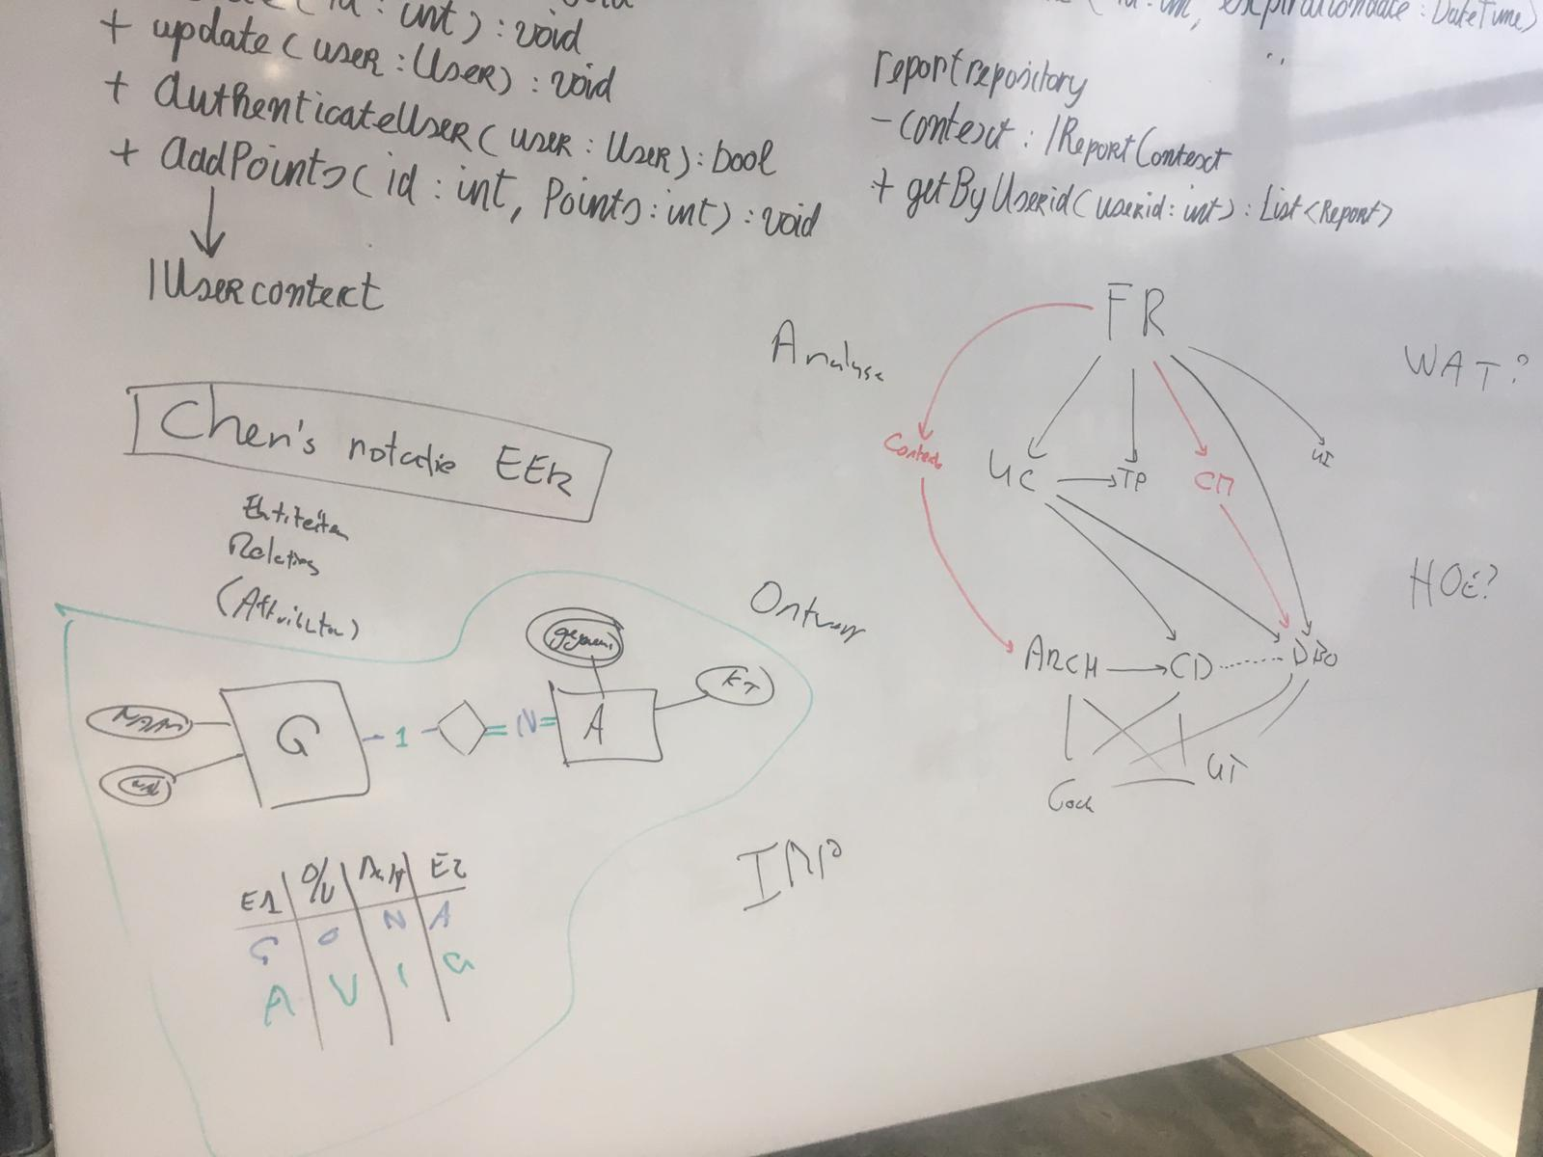

Terra er is een tool om de Chen’s Notatie te maken. Let op met opslaan.

Mijn Conceptueel model:

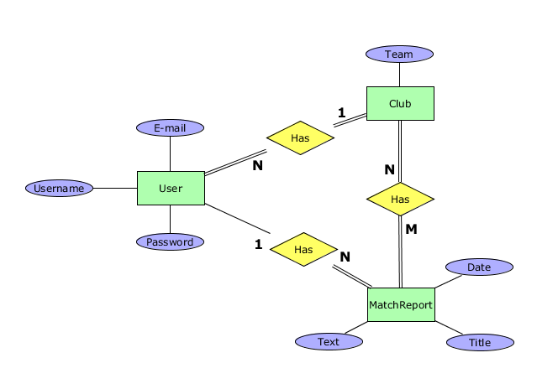

# Context diagram.

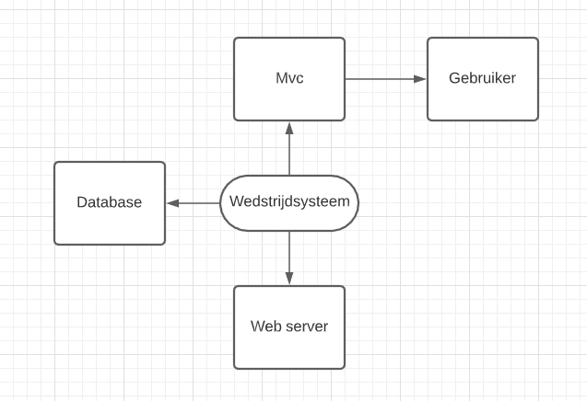

* Black box mijn systeem.
* Gebruiker met systeem
* Database
* Alles wat met je logica te maken heeft laten zien
* C4 en dan alleen C1